诺基亚拍摄技巧

说明： 1.（之前发表过，将近又花了一天使这次更加详细完整）本人只是按照自己的经验和拍摄的照片写下来的，花了很长的时间写这篇文章，也许也会犯错误，但是欢迎大家提出指点和意见，本人也很喜欢拍照还有视频编辑，虽然学的是通信工程也即将毕业了，但是一想到摄影或者视频编辑，我就会想到很多，将来也非常想从事摄影或者视频编辑这一类的工作，也希望能遇见为自己能提供一个发展平台的部门或者公司，因为兴趣是最好的老师，它将引导你到达每一个你不知道的高峰，学习自己感兴趣的更加会永无止境。

1.人物运动轨迹拍摄

拍摄软件：诺基亚专业拍摄软件（NokiaCamera）。

拍摄难度：★★

注意指数：★★★

难度要求说明：

（1）被拍摄的人物要控制好自己运动速度，你可以叫被拍摄的人物以不同的速度，如果要使画面很明显，很标准的运动轨迹，最好是匀速。在拍摄几张后，你可以看看哪张效果比较好，速度太快的照片可能就一两个运动轨迹，速度太慢可能重叠在一起太多，影响轨迹效果虽然我们可以删除（下面会提到）。

（2）当你按下拍照键的时刻，你面前的人物也要同时开始运动（奔跑、跳跃等）。

注意要求说明：

（1）拍摄人物轨迹的时候，手机镜头不要随着人物的运动而移动，旋转，你所拍摄的运动物体的背景一直是同样的，直到拍完，如果是手机随着运动物体移动的话就会拍摄失败。

（2）光线暗时，比如傍晚的时候容易模糊，会产生比较多的重影，我们要选择光线比较亮的场景，蓝天白云是最好的。或者光线很亮的室内。

（3）最好选择的背景和你要拍摄的运动物体的颜色差距大点，因为有时我们在拍摄轨迹照片的时候，运动物体身上的的衣服和晚上的黑暗完全重合在一起，造成运动物体和背景混在一起了，这样就缺失了运动物体的一部分，（当然这种情况很少见）。

拍摄要求：光线充足的外景、运动的物体。

拍摄步骤：

a、打开诺基亚拍摄软件，点击智能拍摄按钮（此为[WP8](http://www.coolxap.com/" \t "_blank) 诺基亚[lumia 920](http://www.coolxap.com/forum-69-1.html" \t "_blank)升级了GDR3预览版在升级相机的界面，PS:还是学生时代，单反买不起，有钱了或者有机会，特别是从事摄影的工作的话一定好好玩单反或者长焦）。诺基亚的专业拍摄（Nokia Pro Camera）和智能拍摄（NokiaSmart Camera）整合在一起了。

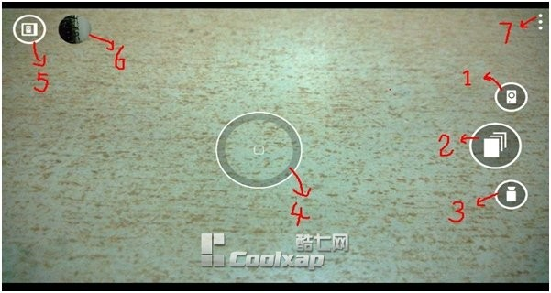

（界面介绍：上图中标明数字2的就是智能拍摄按钮；数字1为专业拍摄按钮；数字3为视频拍摄按钮；数字4为智能拍摄对好焦的状态；数字5为相机胶卷；数字6为查看照片和调整尺寸；数字7为菜单目录）。

b、选好你的场景（运动的物体还有背景），点击屏幕中合适的位置，进行对焦，对好焦后，按下智能拍摄按钮，拍摄样张拍摄如下：

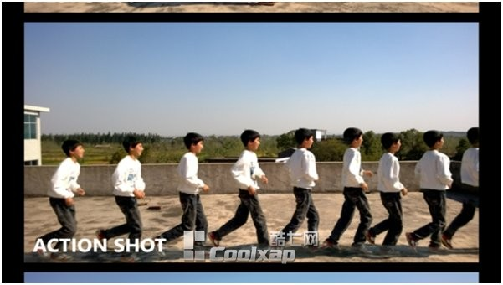c­、当我们按下智能拍摄的按键后，只要你对方的人物，速度控制的到位，就可以拍出上面

的效果来，诺基亚智能拍摄最多有10个运动轨迹。

d、此时拍摄完成，点击如下图所示数字1所指的按钮，进行保存（数字2为虚化渐进按钮；数字3为删除运动轨迹按钮有十个）。

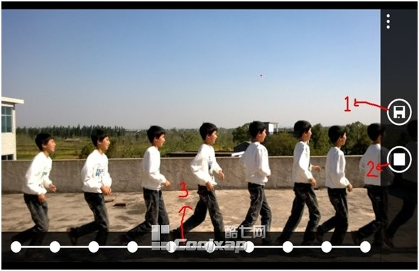

e、保存后的照片如下：

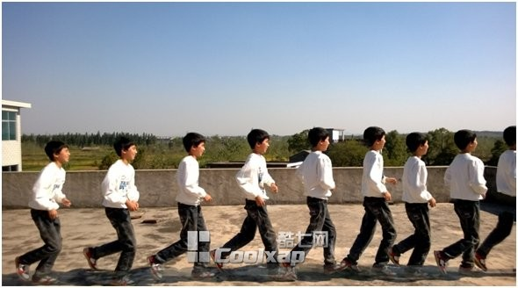

错误拍摄：

下图有两处主要问题，第一就是选择的夜晚背景和你要拍摄的人物黑色衣服颜色接近，运动物体身上的的衣服和晚上的黑暗大多重合在一起，这样就造成了画面中人物轨迹的部分缺失。第二个问题就是背景光线不是很明亮，这样就造成了很多噪点。

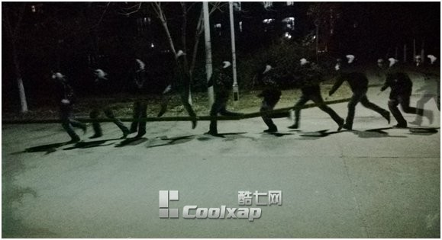

拍摄延伸：（1）我们可以选择下面画面比较满意的照片，即拍摄完运动轨迹后的一些画面手机截图如下：

删除移动对象画面：

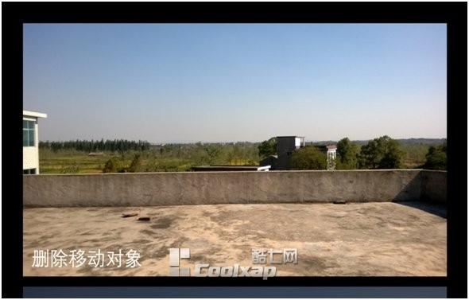

更改笑脸画面：

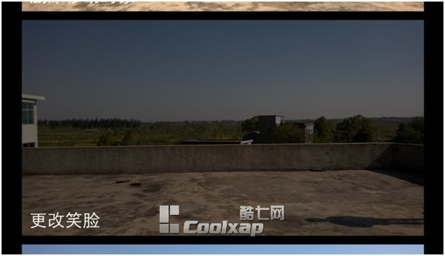

最佳镜头画面：

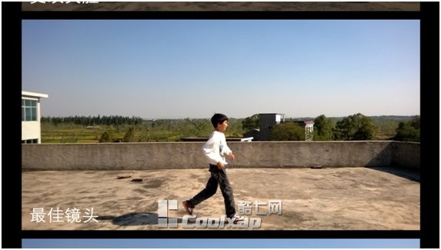

连拍模式画面：

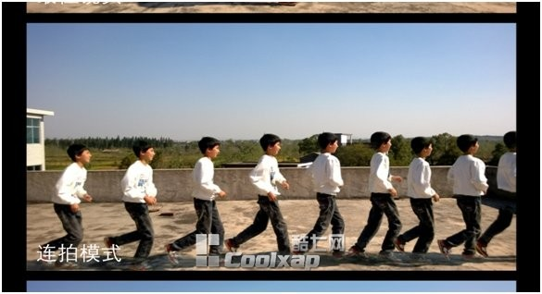

运动对焦画面：

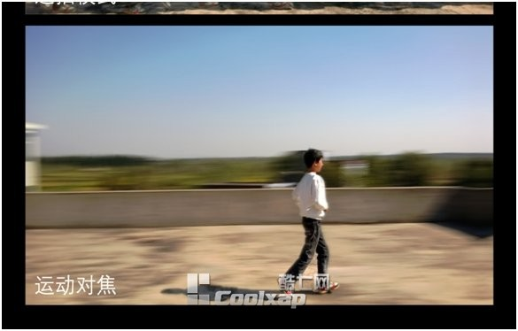

（2）我们可以在智能拍摄打开运动对焦这张照片的同时，可以在屏幕上轻轻划一下，运动焦点就会发生改变，下图为选择好的运动对焦效果比较好的画面：

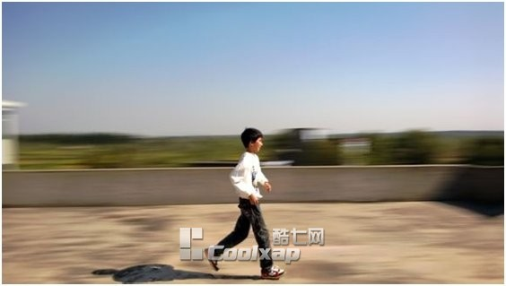

向手机屏幕右边滑动一下，如下图：

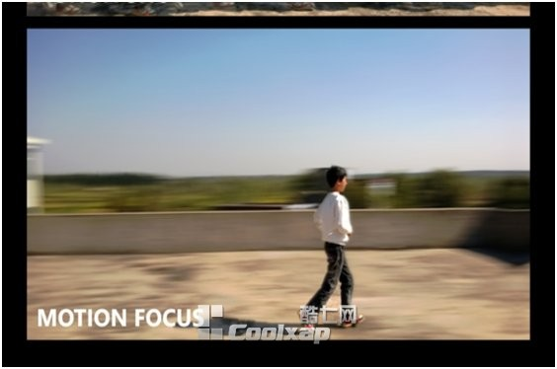

（3) 下面是运动轨迹截图，右边的两个触屏按钮分别为保存和虚化渐进。

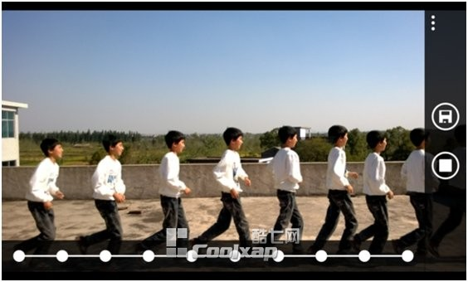

点击上图删除轨迹按钮，即相应的删掉不满意的人物轨迹，如下图：

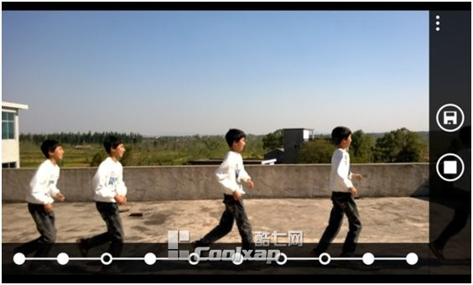

我们还可以点击虚化按钮（右边两个按钮的第二个）后，你要使哪个轨迹比较清晰，就在轨迹物体上点击如下图：

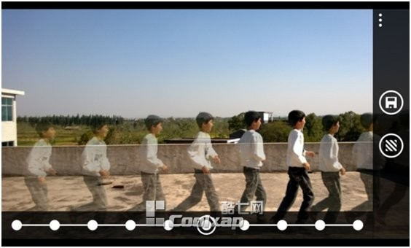

当你要的是运动焦点照片，还是轨迹的照片，编辑完成后，就点击保存，这个可以二次

编辑的。

技巧扩展：运动轨迹字面意思就是物体运动过程中产生轨迹，我们可以在篮球场上拍摄跑步

上篮的轨迹，在轮滑溜冰的时候拍摄刹车运动轨迹，运动会跳远的轨迹，体操运动员在表演时候的动作轨迹。

更多轨迹样张欣赏：

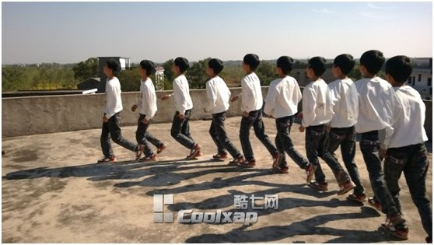

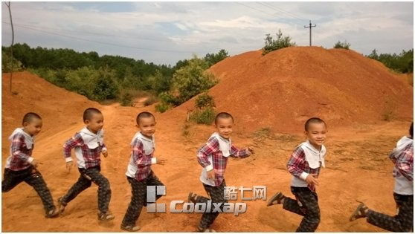

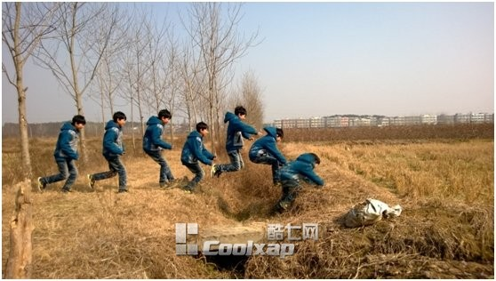

2.微距拍摄

拍摄软件：诺基亚专业拍摄软件。

拍摄难度：★★

注意指数：★★

难度要求说明：拍摄静物微距难度不大，对好焦按下快门就可以，但是拍昆虫微距时不要打扰昆虫，把她当成一件艺术品，要慢慢的靠近，当你一不小心把昆虫吓跑了，要有耐心等待下一件“艺术品”。

注意要求说明：昆虫—大自然美妙的精灵，拍摄这个要很有耐心的，要静静的靠近昆虫或者蝴蝶之类的昆虫；若是拍摄植物时，因为是静态的，但是有风吹动植物时，由于对焦会产生影响，我们也要等候；拍摄纸张，或者平面微距之类的我们只需要对好焦来拍摄就可以。

场景要求：微距主体，光线充足。

拍摄步骤：

a、打开诺基亚专业软件，在打开诺基亚专业拍摄软件后手指轻轻按住拍摄键往左边滑动一下就出现如下带有弧线的界面：

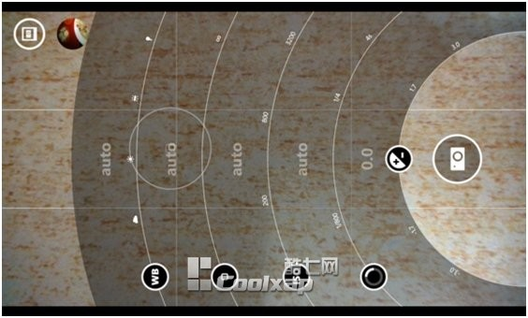

界面介绍：最左边的弧线WB是白平衡场景调节（该设置可尽量确保看起来呈现白色的物体在你的照片中再现为白色），包括阴天，白天，日光灯，荧光灯；第二个是对焦距离范围，主要为无穷远和微距调节；第三个是感光度（ISO），因为它可以控制相机对光线的敏感度，所以也称灵敏度。第四个是曝光时间，诺基亚可以提供最长4秒的时间曝光，这在[智能手机](http://www.coolxap.com/)中已经很了不起了，拍微距我们主要用的是第二个弧线调节，先将镜头对准要拍摄的物体，比如植物，鲜花，昆虫之类等。然后再慢慢的调节第二根弧线，一般以我的经验向上滑一点就可以完全对好焦来，即最佳拍摄画面，然后再按一下拍照键。其实我们也可以用自带的拍摄软件，可是我总感觉有的时候对不准焦，我们可以用专业拍摄多拍几张。

b、对准要拍摄的微距物体，先对好焦距，按下拍摄按钮，拍好来如下：

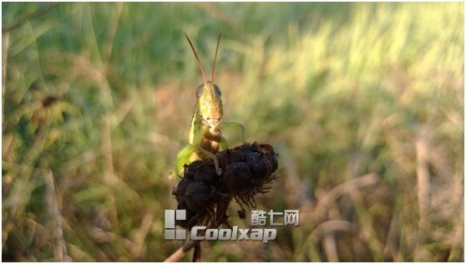

技巧扩展：（1）拍摄微距的角度我们可以选择不同，怎样达到很好的效果呢？比如这张，我当时拍摄的时候，拍了好多张，拍的时候不要想着只是拍的清楚，而且角度要换一下，比如这张背景大多是后面的蓝天，镜头斜向上拍摄的，若是向下拍，背景全是绿的，感觉衬托不出效果。换一下角度在拍摄的样张：

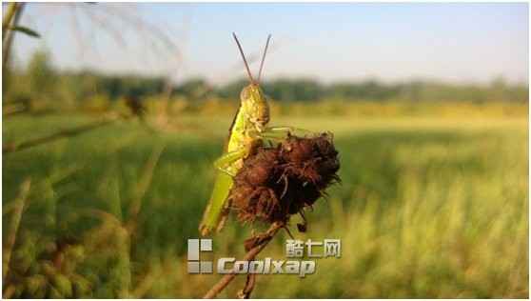

再来一张此文章中唯一的一张在经过诺基亚微距拍摄之后简单后期处理的照片：

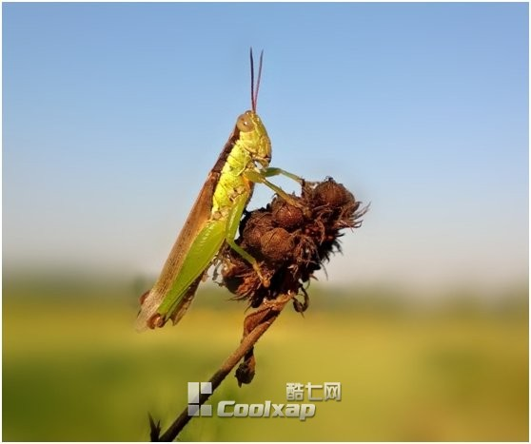

（2）手机普遍光圈比较小，像诺基亚920的光圈算是比较大的了，F/2.0，大光圈的好处就是拍摄近距离的微距可以更加使背景虚化，我相信在看的各位一定看过那些微距昆虫花朵的摄影师的写真，背景虚化的特别特别好，没办法那是专业的数码相机，几万甚至几十万的相机，那么我们怎样才能使背景虚化的最大呢？首先，我们在对好焦的同时，能靠近主体多近就尽量靠近，其次，是后面的背景远离一点主体，这样就能创造出景深最佳的状态。

更多微距拍摄样张：（主要是景物昆虫的）

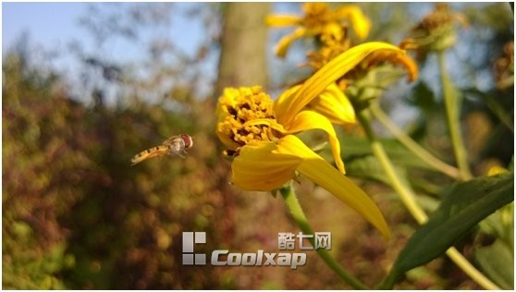

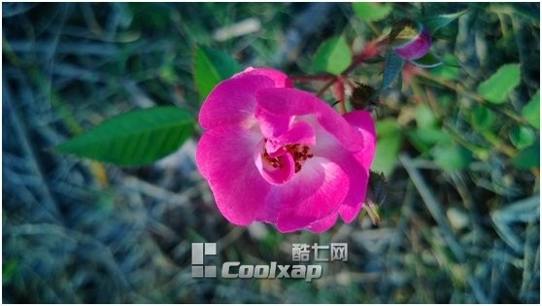

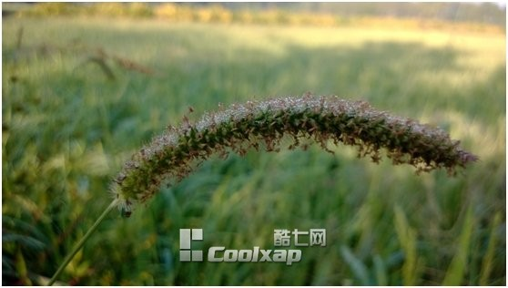

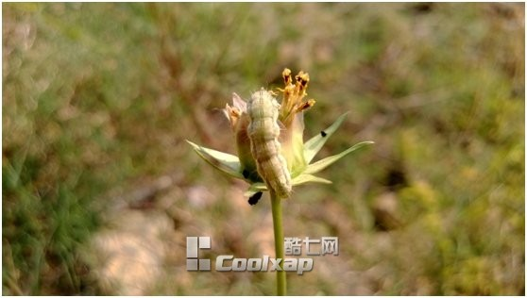

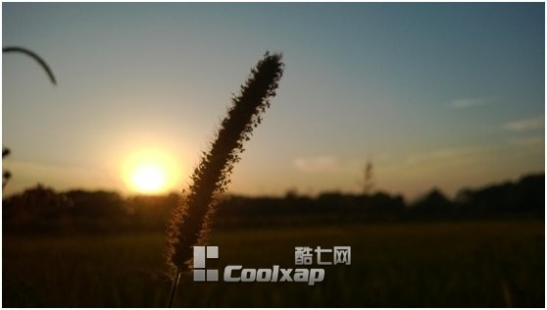

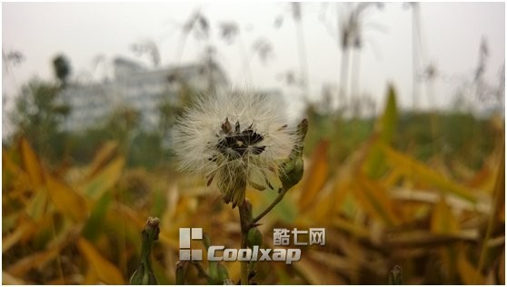

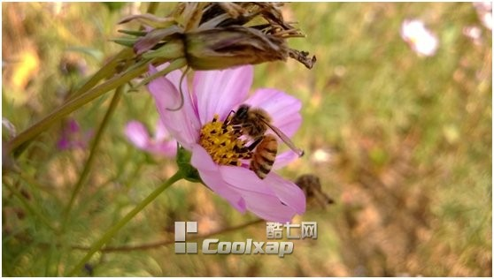

3.夜景拍摄

拍摄软件：诺基亚专业拍摄软件。

拍摄难度：★★★

注意指数：★★

难度要求说明：在拍摄的过程中要固定住手机，拍摄的过程中不能抖动。

注意要求说明：千万不要手持拍摄，再好的手在曝光时间面前都是抖动的手，不信你试试，当然如果你拍夜景用手也拍出了很清晰的画面就以为可以用手，但是你错了，你会发现这夜景本来就好亮的，曝光时间都没有多少。对于比较暗的夜景，我们应该固定住拍摄。

场景要求：晚上或者室内较暗的环境。

拍摄步骤：

a、打开诺基亚专业软件。界面如下：

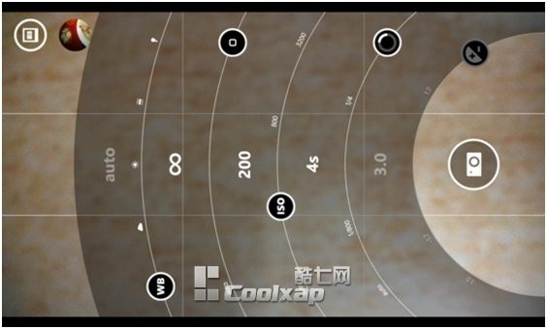

界面介绍：这个界面文章上面介绍过，在第一个场景WB（auto）自动的时候，拍摄夜景时，我们用的是第二（对焦范围）、第三（感光度）、第四个（曝光时间）弧线，像下面的样张我基本上就是这样调参数的，对焦距离为无穷远，之所以这样选择是因为我发现如果对焦自动的话诺基亚920有的时候会对不准，当然如果可以自动对焦的话，你可以不用第二根弧线；第三根弧线是感光度（ISO）拍夜景，较暗的环境下，如果是曝光时间比较长的话，比如4秒，感光度一般选择100、200；如果外界环境比较亮的话，曝光时间可以减少点，不过你们可以试着把感光度和曝光时间组合一下看看。在特别特别暗的环境下感光度3200，曝光时间4秒也是可以的，当然我觉得这样拍的意义不是很大，什么东西都追求极限有时也是不好的。

b、选好夜景，对好焦，按下拍摄按钮，得到下面这张夜景：

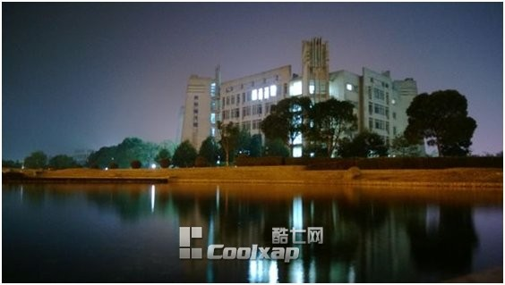

技巧扩展：（1）固定手机有很多种方法，比如最专业的就是拿长脚三脚架，但是这样做比较麻烦，一台手机配一个专门的三脚架，有点小材大用的感觉，觉得三脚架就是专门配专业单反、长焦相机的，可能自己会不好意思。但是。这几张夜景我仅仅是用5个一元钱的硬币来完成的。首先你把硬币整齐地按照圆柱形的形状堆放起来，放在地上用一个手指（食指比较方便）手压着，然后将你的手机轻轻的靠在你的硬币上，镜头与要拍摄的夜景保持一定的角度，然后再不晃动手机的情况下轻按拍摄键，当然在拍完之前手机不能有任何的抖动。其实我们也可以拿自行车的锁呀，可乐瓶盖子等，不过这样手机滑落的风险大，特别是在河边，我上次拍摄夜景就差点掉到河里面。下面是我拍摄这两张画面的拍摄方法，看了一目了然：（不过我当时盖子换成了硬币），然后用右手点击拍摄按钮，等拍完了可以松手，也可以松一口气了，因为在拍摄夜景曝光的时间里面，我经常是屏住呼吸的。

或者你有也可以制作一个我这样的三脚架，上面是木糖醇的空瓶子，如下图：

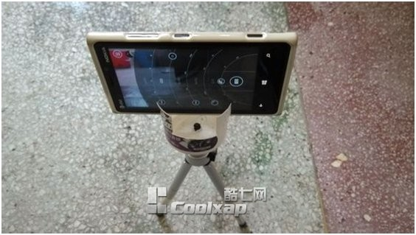

2014-1-3 17:11 上传

[下载附件 (54.24 KB)](http://www.coolxap.net/forum.php?mod=attachment&aid=MjgwNDM3fDhjOGJmZjZifDEzODk1OTkxODl8MHwyMzMyODM%3D&nothumb=yes)

当然你买一个专业的三脚架也可以。

（2）关于眩光的问题，我个人认为主要是目前大部分手机对这一处理优化的还不是很好 ，或者硬件达不到必要的水准，比如下面这张：

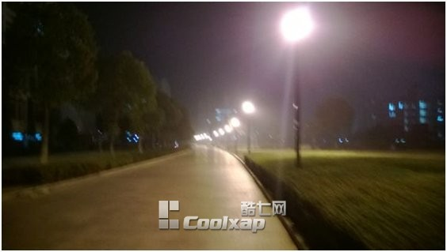

上图有两个问题，一是有点眩光；二是有抖动，产生模糊了。但是我觉得可以通过增加曝光时间，把感光度调低一点来可以减少炫光，但是有些人也有说是镜头没有擦干净，有油腻在上面，可能也有一部分吧。下面这张我就是通过减少感光度增加曝光时间来达到效果的：

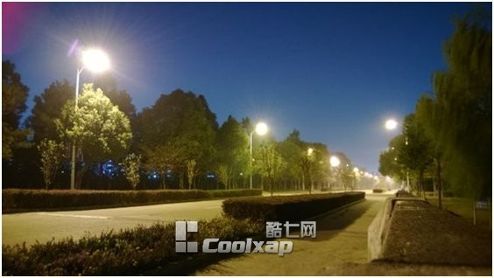

（3）对于光线有均匀比较明亮的主体的夜景或比较亮的夜景，拍摄比较简单，我们可以使用自动模式下的诺基亚专业拍摄进行对焦在拍摄，拍摄样张如下：

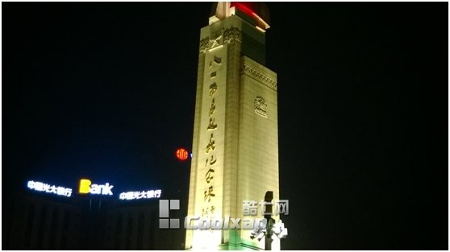

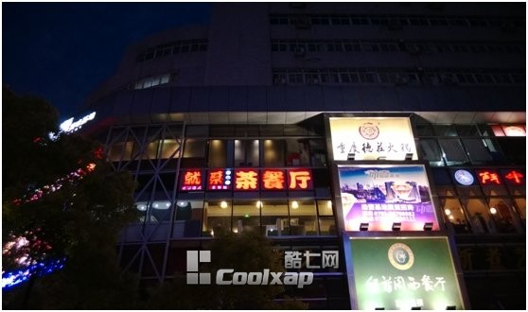

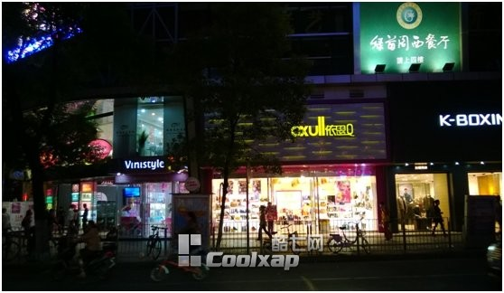

（4）像瀑布丝状这种照片，我目前还没有拍摄过，你们知道瀑布的丝状是怎样拍摄的？就是增加曝光时间，减少感光度拍摄的，不过920等手机目前应该还做不到，专业的相机就可以做到，不过我下次带着我的兴趣爱好还有920去尝试一下，虽能失败的概率大。

更多夜景拍摄样张：

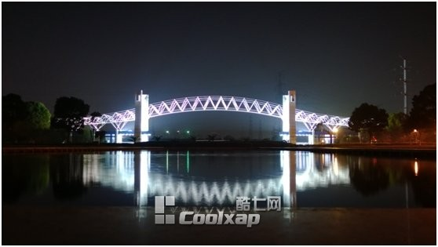

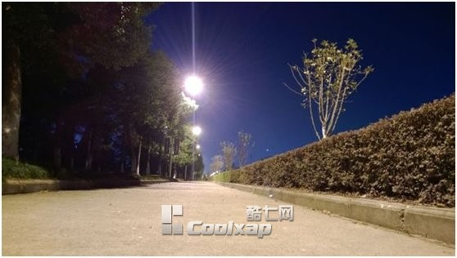

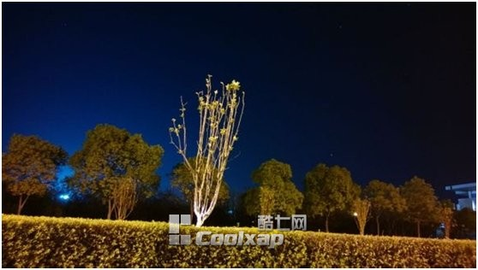

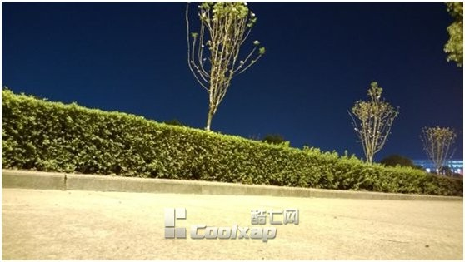

4.水滴的瞬间抓拍

拍摄软件：诺基亚专业拍摄软件。

拍摄难度：★★★★★

注意指数：★★

难度要求说明：控制水滴的速度要均匀，比如拿可乐瓶子装满水水流速度会很快的，这时不利于拍摄，我拍的时候是装了三分之一左右的水，高度大概是半米的样子，水滴速度控制在一秒一滴左右，但是按键的时刻是最难控制的，一般都是按照规律来的，要落下的时候按下去，可能刚开始拍摄一百张才能得到一张比较满意的。

注意要求说明：

（1）最好不要把水滴溅在手机里面了，特别是镜头，要过二三十秒就要查看一下，防止在拍摄的过程中，由于水滴挡在镜头前面会产生模糊，我们可以准备卫生纸在旁边随时擦亮擦干净。

（2）水滴的瞬间抓拍对于手机来讲其实微距拍摄，所以我们对好焦距来，而我们上文中提到的拍摄微距对焦的方法是用手指点击屏幕中要拍摄微距物体的位置，但是拍摄水滴就不一样了，因为按照上文中的方法你会发现对焦永远是装水容器中的水，原因是什么，因为手机在水滴极速落下的瞬间不可能刚好对好焦，而且在下落到离镜头最佳的位置对焦好来，所以我们可以通过专业拍摄的第二根弧线（对焦范围）来实现对焦，方法是轻轻用手指向上面滑动一点（我的经验）就对好焦了。

场景要求：白天或者晚上

拍摄步骤：

a、打开诺基亚专业软件。

b、调好参数，我具体的参数是曝光时间5000分之1秒，感光度200、400等，手动对焦。就是你自己调好焦距，使水底下落的地方微距状态达到最佳，如果不这样的话，你不但可能对不好焦，而且手机对焦有一定的延时，但是不知道延时多少，所以你就等于在毫无规律的拍摄，这样你可能拍摄几百张才能选出好的照片来。不过一般也要使水滴旁边的光源亮度比较大。我拍的时候是用了两个照明台灯放在旁边的，下面是拍摄的样张：

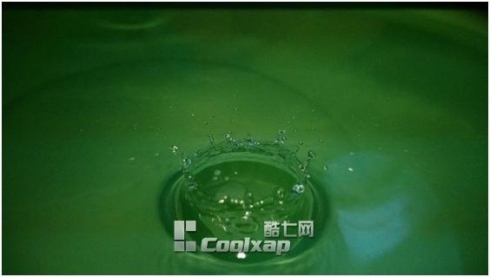

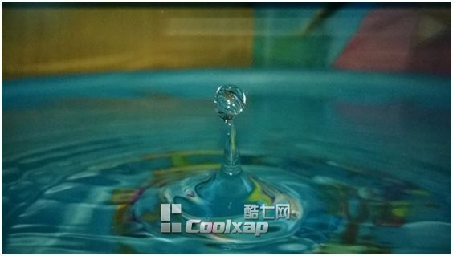

技巧扩展：我们可以选择不同颜色的液体，比如白色的牛奶，红色的可擦除染料，装水的容

器可以换成白色，红色，蓝色等等。或者在野外河流旁边拍摄。相信这样你更加

能拍摄出好的照片来。

更多水滴抓拍样张：

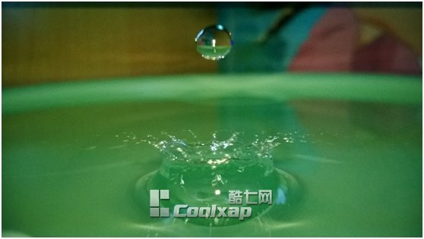

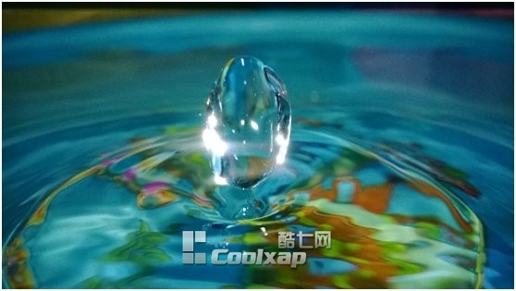

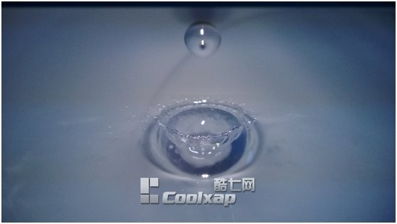

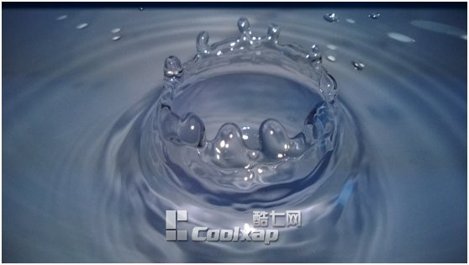

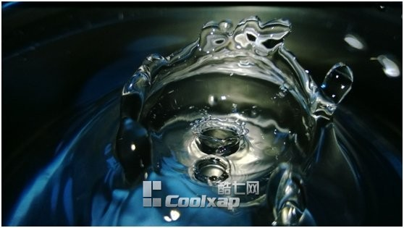

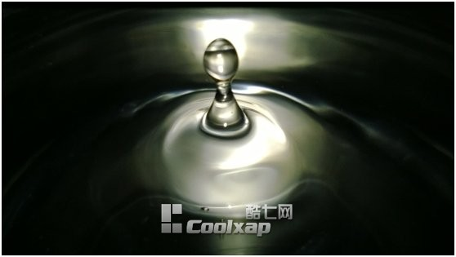

5.人物跳跃拍摄

拍摄软件：诺基亚智能拍摄软件。

拍摄难度：★

注意指数：★★★★

难度要求说明：背景光源要比较亮。

注意要求说明：怎样才会让人觉得你跳得很高呢？首先你的手机等设备可以放在水平地面上对着要跳跃的人物成一定的角度，拍摄人的手要最大角度张开；其次，在你尽力跳跃的

时候要弯起双脚这样按下智能拍摄键后就基本上可以了。

场景要求：白天或者光源较强的背景。

拍摄步骤：

a、打开诺基亚智能拍摄软件。

b、选好外景，人物跳跃时按下智能拍摄按钮，拍摄样张如下：

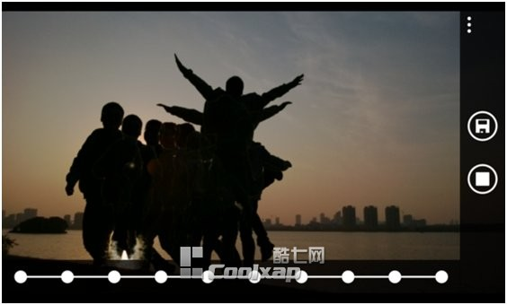

c、接下来我们按照运动轨迹的擦出方法，把不好的擦除掉，如下图：

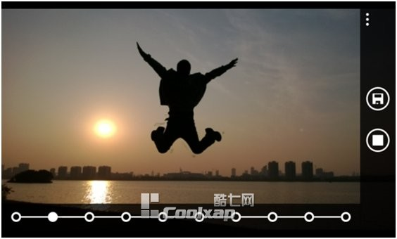

d、点击保存，这样就保存了你所要的画面如下图：

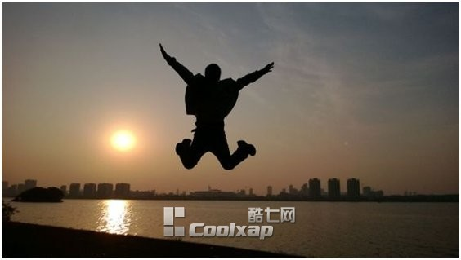

技巧扩展：在拍摄这种人物跳跃的画面时，我们可以选择背景不同的画面，比如后面是一片

树林，后面是一面墙，一片沙漠，一片海洋等，要看你喜欢那种风格，我个人比较喜欢上面的这种，后面背景是水，然后在落日的傍晚逆光拍摄跳跃的瞬间，虽然看不清自己的身影，但是这种意境蛮好的。我们可以看一下背景是是几棵树画面的风格如下图：

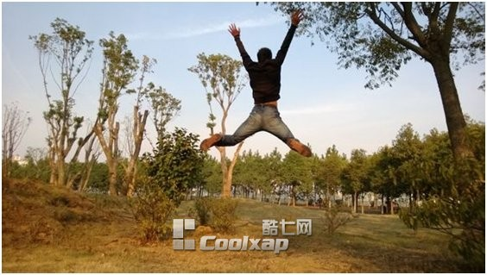

更多人物跳跃拍摄：

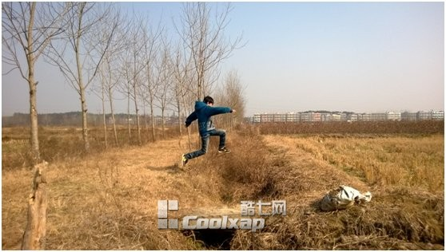

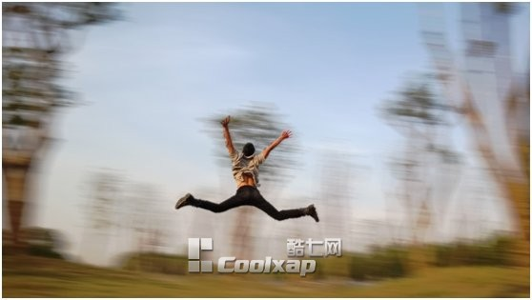

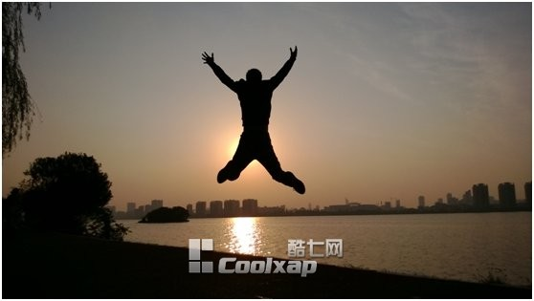

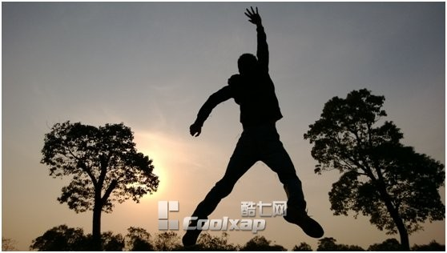

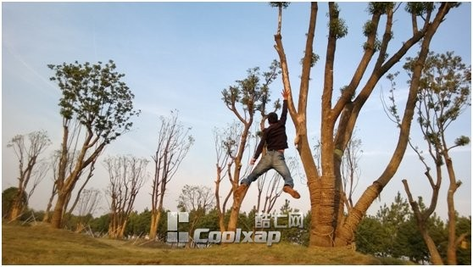

6.白天拍摄：这个你们只要自动模式下拍摄即可。简单给几张样张供大家欣赏（没有带手机去过旅游景点）：

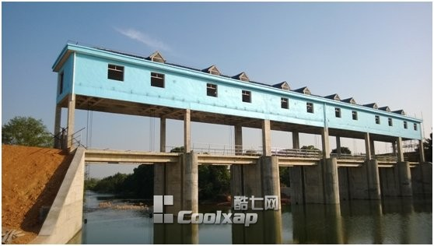

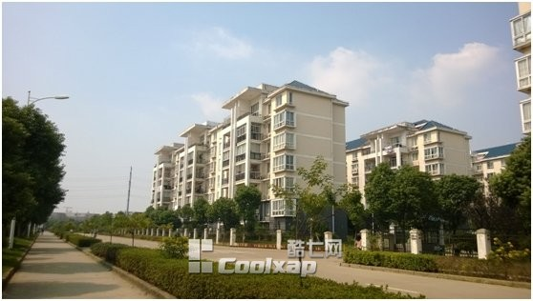

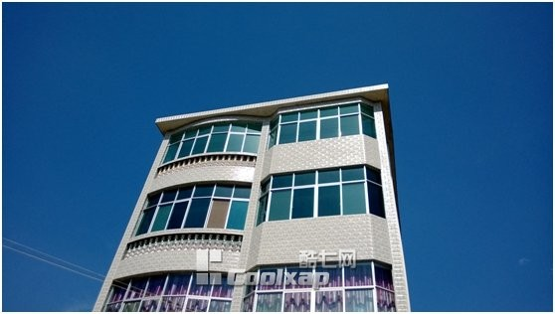

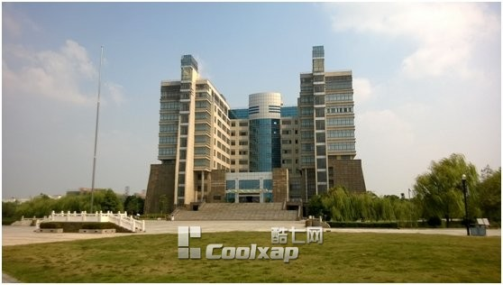

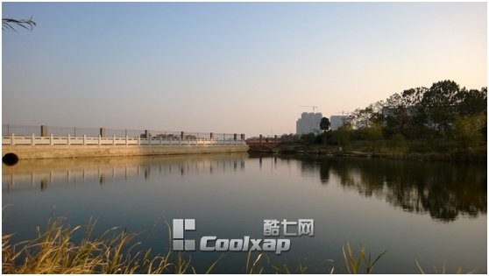

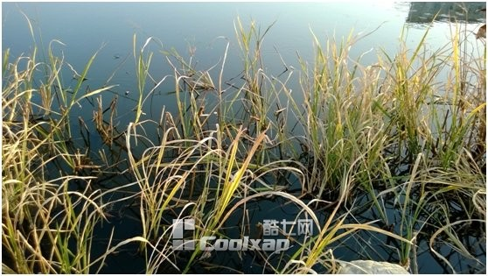

7.一些创意拍摄样张：

这个我们可以到网上去查找，有些照片很有创意的，比如小孩子躺在床上，把一个杯子放在前面，就好像小孩子装在杯子里面一样；或者一个人坐着，另外一个人站在远处将手指弹向远处坐着的人的头，或者在打开专业拍摄软件把曝光时间调到4秒将光源亮点画出你喜欢的形状进行拍摄等等。

